Противопожарная служба Ленинградской области информирует, что пал сухой травы опасен и может стать причиной наложения административных штрафов.
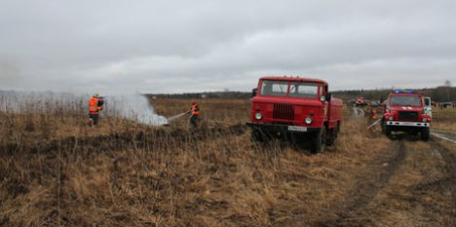
Нарушения требований пожарной безопасности влечет наложение административного штрафа на граждан в размере от 4 тысяч до 5 тысяч рублей, на должностных лиц — от 40 тысяч до 50 тысяч рублей, на юридических лиц — от 350 тысяч до 400 тысяч рублей.
Так в 2016 году в 126-и случаях приняты решения о возбуждении дела об административном правонарушении в отношении 58 должностных лиц, 43 граждан и 25 юридических лиц.
Специалисты противопожарной службы отмечают, что практически всегда палы травы происходят по вине человека. Сухая растительность может легко воспламениться от оставленного без присмотра костра, непотушенной сигареты или случайно брошенной спички. Неконтролируемый пал сухой травы может угрожать лесам, торфяникам, линиям электропередач, населенным пунктам.
Справка: Плавила пожарной безопасности
Чтобы пожар не застал вас врасплох, заблаговременно позаботьтесь о безопасности своего загородного дома:
— у каждого жилого строения установите ёмкость с водой;
— скосите сухую прошлогоднюю траву вокруг своего участка;
— сжигайте мусор и листву только в специально отведенном месте вдали от леса, заборов, построек и жилых домов. Идеальный вариант - печь.
— в условиях устойчивой сухой и ветреной погоды или при получении штормового предупреждения не проводите пожароопасные работы и не разжигайте костры;
— не разрешайте детям играть со спичками, зажигалками и другими источниками открытого огня, ведь детская шалость – одна из самых частых причин возникновения пожаров!
Если пламя подобралось к вашему участку близко:
— эвакуируйте всех членов семьи, которые не смогут оказать Вам помощь. Также уведите в безопасное место домашних животных;
— немедленно позвоните в пожарную охрану, назвав адрес пожара, место его возникновения и свою фамилию;
— закройте все наружные окна, двери, вентиляционные отверстия;
— наполните водой ведра, бочки и другие емкости, приготовьте мокрые тряпки – ими можно будет гасить угли или небольшое пламя;
— если пожар не угрожает Вашей жизни, постарайтесь потушить его подручными средствами;
— при приближении огня обливайте крышу и стену дома водой. Постоянно осматривайте территорию двора, чтобы не допустить перехода пламени на участок.
При пожаре звоните по номерам: «01» (со стационарного телефона)
и«101» или «112» (с мобильного).
Травяной пал – это настоящее стихийное бедствие. И всему виной — опасная и неразумная традиция поджигать весной сухую траву на полях: «как хорошо, быстро убрали прошлогоднюю траву и удобрили почву золой». А это не так. Поджигание сухой травы несет гораздо больше вреда, чем пользы. Большой вред наносится природе родного края. Огонь пожирает не только сухую траву, но и ту юную, ради которой так стараются «любезные» правонарушители. Гибнут мхи, кустарники, а также молодые деревца. В огне гибнут птицы и птичьи гнезда, мелкие млекопитающие, беспозвоночные и микроорганизмы. После пала заметно снижается плодородие почвы, пропадает вся ее полезная микрофлора, в том числе и та, которая помогает растениям противостоять болезням. Поджог сухой травы – это еще и одна из причин лесных пожаров, к которым, кстати, приводит еще и бесконтрольное сжигание мусора.
Административной ответственности подвергаются нарушители, которые жгут мусор, листья, траву и другие остатки растительности в местах общественного пользования и на территориях поселений и городских округов, садоводческих, огороднических и дачных некоммерческих объединений граждан, на предприятиях, за исключением специально отведенных мест. Нарушение данных требований пожарной безопасности влечет наложение административного штрафа:
Чтобы отдых на природе не был омрачен трагедией,
ОНД и ПР Всеволожского района рекомендует:
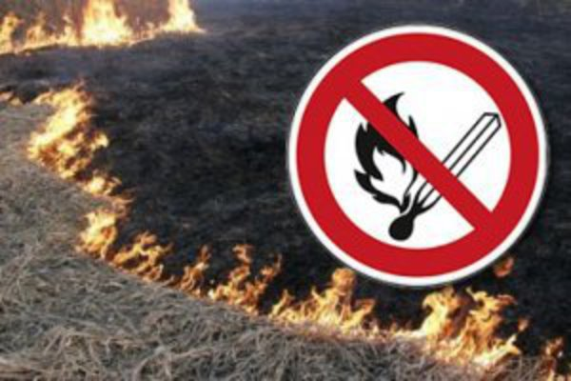
- в каждой семье тщательно продумайте все меры безопасности при проведении отдыха и обеспечьте их неукоснительное выполнение как взрослыми, так и детьми;
- на садовых участках во избежание пожаров не поджигайте траву, не сжигайте мусор (лучше закапывать его в подходящем месте); а если вы это все же начали делать, то обязательно контролируйте ситуацию;
- не оставляйте в местах отдыха непотушенные костры, спички, окурки, стеклянные бутылки (на солнце они работают как увеличительные стекла, фокусируют солнечный свет и поджигают траву, мох и т.д.);
- не жгите траву, не оставляйте горящий огонь без присмотра;
- тщательно тушите окурки и горящие спички перед тем, как выбросить их;
- не проходите мимо горящей травы, при невозможности потушить пожар своими силами, сообщайте о возгораниях в пожарную охрану по телефону 01 (моб. 101)
Травяной пал — это такой же пожар, как и любой другой.
А пожар проще предотвратить, чем потушить.
БУДЬТЕ ОСТОРОЖНЫ С ОГНЕМ!
ВАША БЕЗОПАСНОСТЬ ЗАВИСИТ ОТ ВАС.

